**LAPORAN TUGAS**

Ropiq Al Fajri

21/11/2024

**I. Pendahuluan**

Laporan ini disusun untuk menjelaskan hasil dari proyek pembuatan aplikasi web sederhana yang terdiri dari dua halaman utama, yaitu index.php sebagai halaman login dan dashbor.php sebagai halaman dashboard. Proyek ini bertujuan untuk memahami konsep dasar pemrograman web dengan menggunakan HTML, CSS, dan JavaScript.

**II. Deskripsi Halaman**

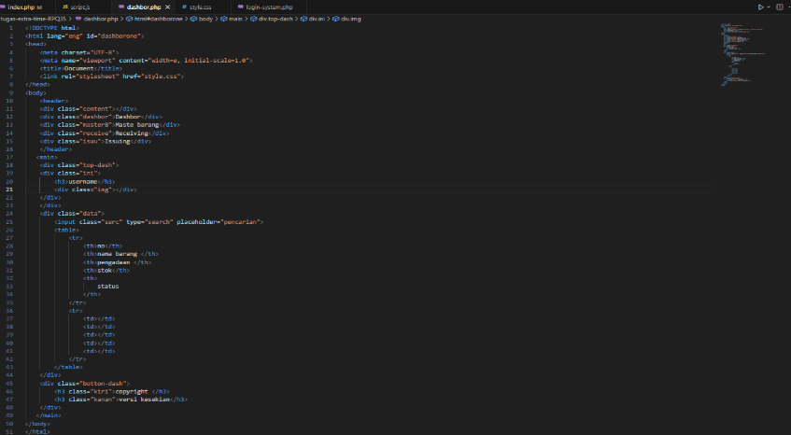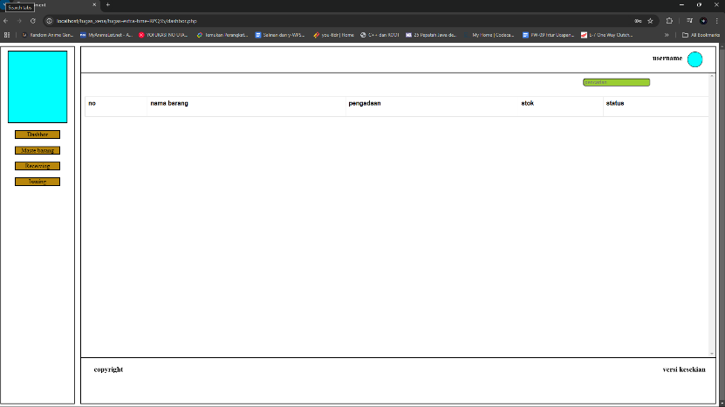1. dashbor.php

Halaman dashbor.php dibagi menjadi dua bagian utama:

Header:

Bagian ini berfungsi sebagai navigator.

Diatur sebagai header vertikal dengan tinggi 98vh (tidak 100vh agar tidak melebihi batas) dan lebar 10vw (view-width).

Elemen di dalamnya menggunakan persentase (%) agar menyesuaikan dengan ukuran perangkat yang digunakan.

Tombol yang ada di dalam header diimplementasikan menggunakan elemen <div> sebagai pengganti tombol, dan fungsionalitasnya akan diatur menggunakan JavaScript.

Main:

Bagian ini menggunakan tag <main> yang dibagi menjadi tiga bagian:

Top: Bagian atas dari konten.

Isi: Bagian yang berisi data yang ditampilkan.

Bottom: Bagian bawah dari konten.

Fungsi scroll secara keseluruhan telah dimatikan, namun pada bagian isi, saya menggunakan overflow-y: scroll agar pengguna dapat menggulir data yang ditampilkan, sementara bagian top dan bottom tetap diam dengan menggunakan posisi fixed.

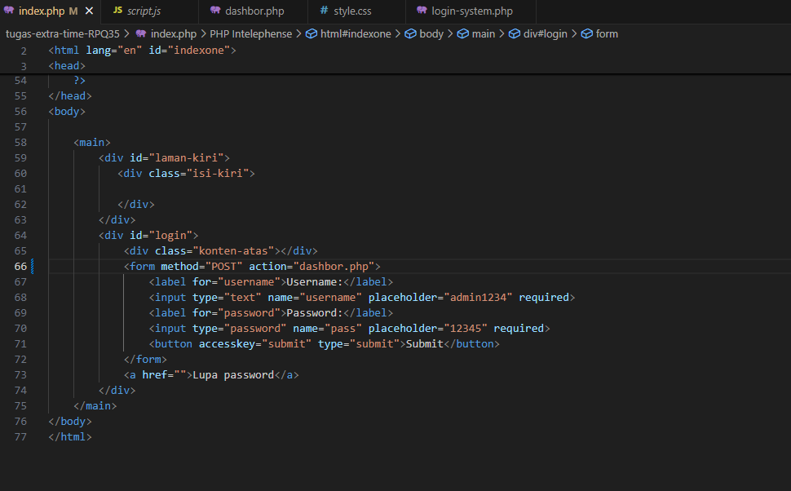2. index.php

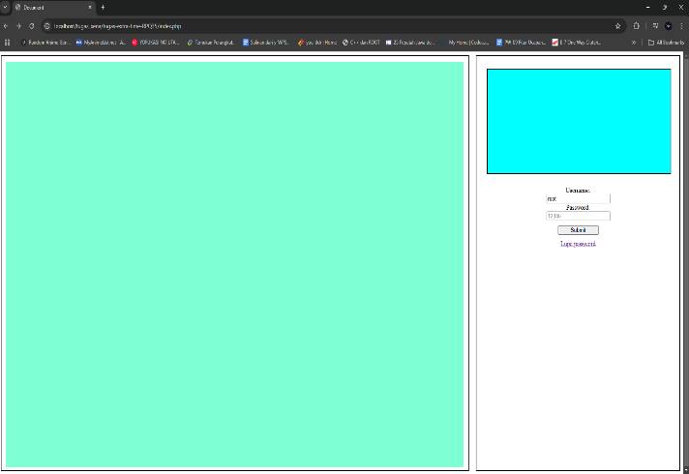

File index.php berfungsi sebagai laman login. Dinamai index untuk memastikan bahwa file ini adalah yang pertama muncul saat web ini dibuka.

Halaman ini tergolong sederhana, hanya berisi konten bagian kiri (kosong) dan konten bagian kanan.

Konten bagian kanan digunakan untuk form login yang diimplementasikan dengan tag <form>.

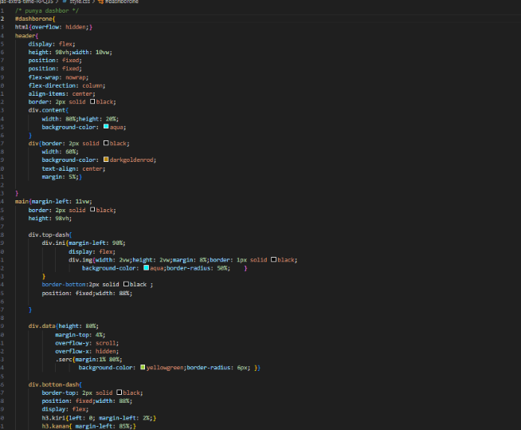**III. CSS**

Untuk styling, saya menggunakan satu file CSS. Namun, karena kedua file (dashbor.php dan index.php) menggunakan tag yang sama dengan atribut yang berbeda, saya membedakan mereka dengan menggunakan ID yang berbeda:

#dashborone: ID untuk halaman dashboard.

#indexone: ID untuk halaman login.

Pemisahan ini mencegah terjadinya konflik dalam styling.

**IV. JavaScript & PHP**

Saat ini, sistem logika dalam JavaScript masih dalam tahap pengerjaan. Begitu juga dengan fungsionalitas login, yang juga masih dalam proses pengembangan.

**V. Penutup**

Laporan ini merupakan gambaran umum mengenai proyek pembuatan aplikasi web sederhana yang sedang dikerjakan. Dengan adanya laporan ini, diharapkan dapat memberikan pemahaman yang lebih baik mengenai struktur dan logika dari aplikasi yang sedang dibangun

**Hormat saya,**

**Ropiq Al Fajri**

**XI PPLG**